รายงานการปฏิบัติราชการประจำเดือน ตุลาคม 2567 ของ สภ.ท่าฉาง
3.งานป้องกันปราบปราบ
วันที่ 8 ต.ค. 2567
เมื่อวันที่ 8 ต.ค.2567 เวลา 14.30 -15.30 น. ภายใต้การอำนวยการของ พ.ต.อ.เชษฐพันธ์วิชัยดิษฐ ผกก.สภ.ท่าฉาง พ.ต.ท.พงษ์ธวัช เผือกสวัสดิ์ รอง ผกก.ป.สภ.ท่าฉาง สั่งการให้ ร.ต.อ.บุญเลิศ สังข์ชุม รองสวป สภ.ท่าฉาง ได้มีการดำเนินการตามโครงการครูแดร์ D.A.E.R. ตามโครงการ การศึกษาเพื่อต่อต้านการใช้ยาเสพติดในเด็กนักเรียน (D.A.E.R.THAILAND) /ให้ความรู้แก่เด็กนักเรียนเกี่ยวกับหลักเศรษฐกิจพอเพียงตามพระราชดำริของในหลวงรัชกาลที่ 9 ให้ความรู้เกี่ยวกับการหลอกลวงเด็กทางออนไลน์ ณ โรงเรียนวัดบางปอ
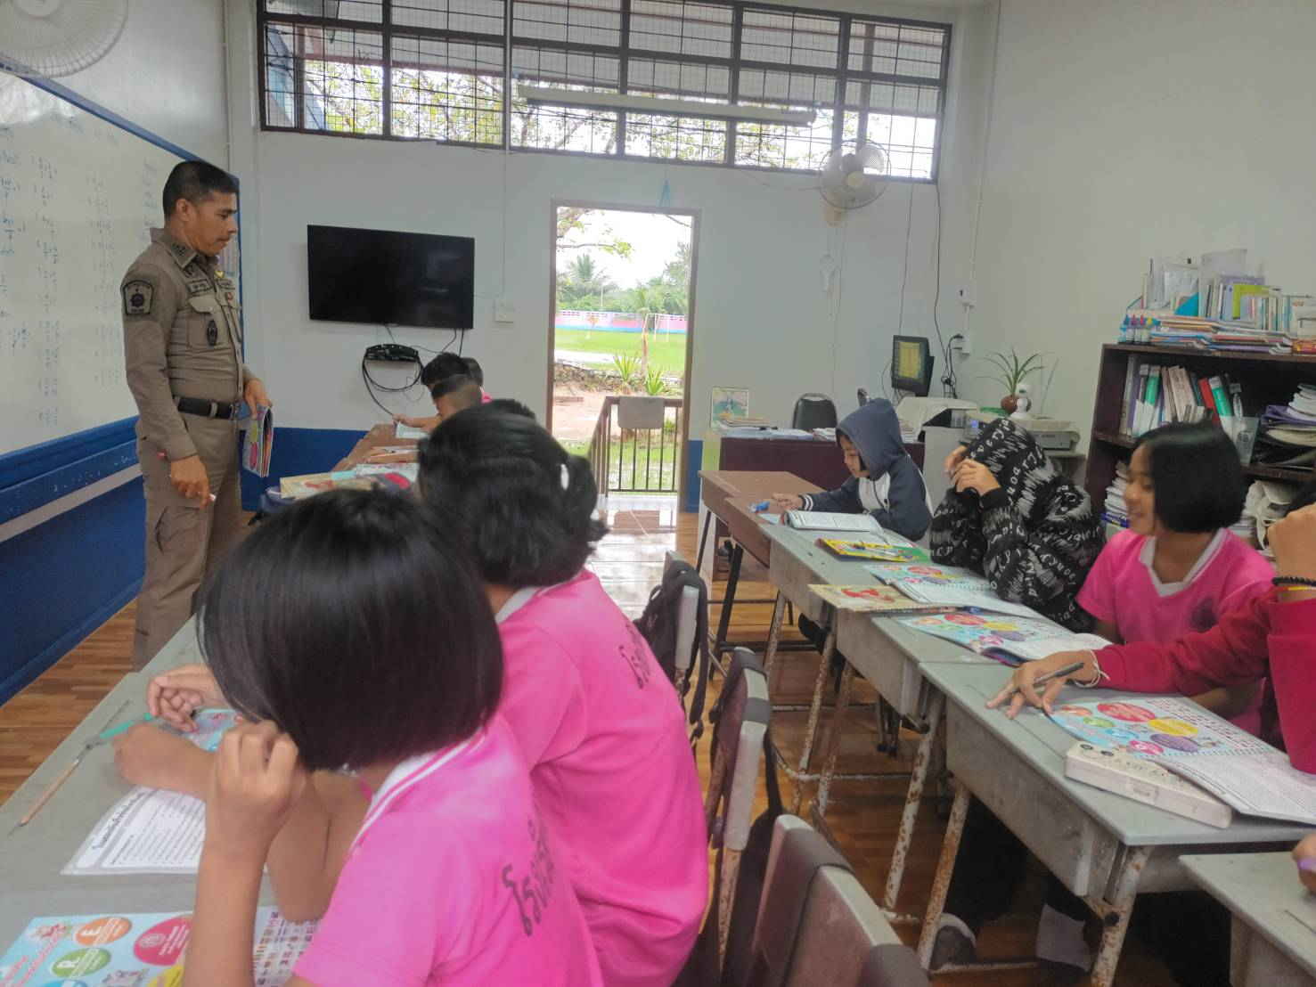
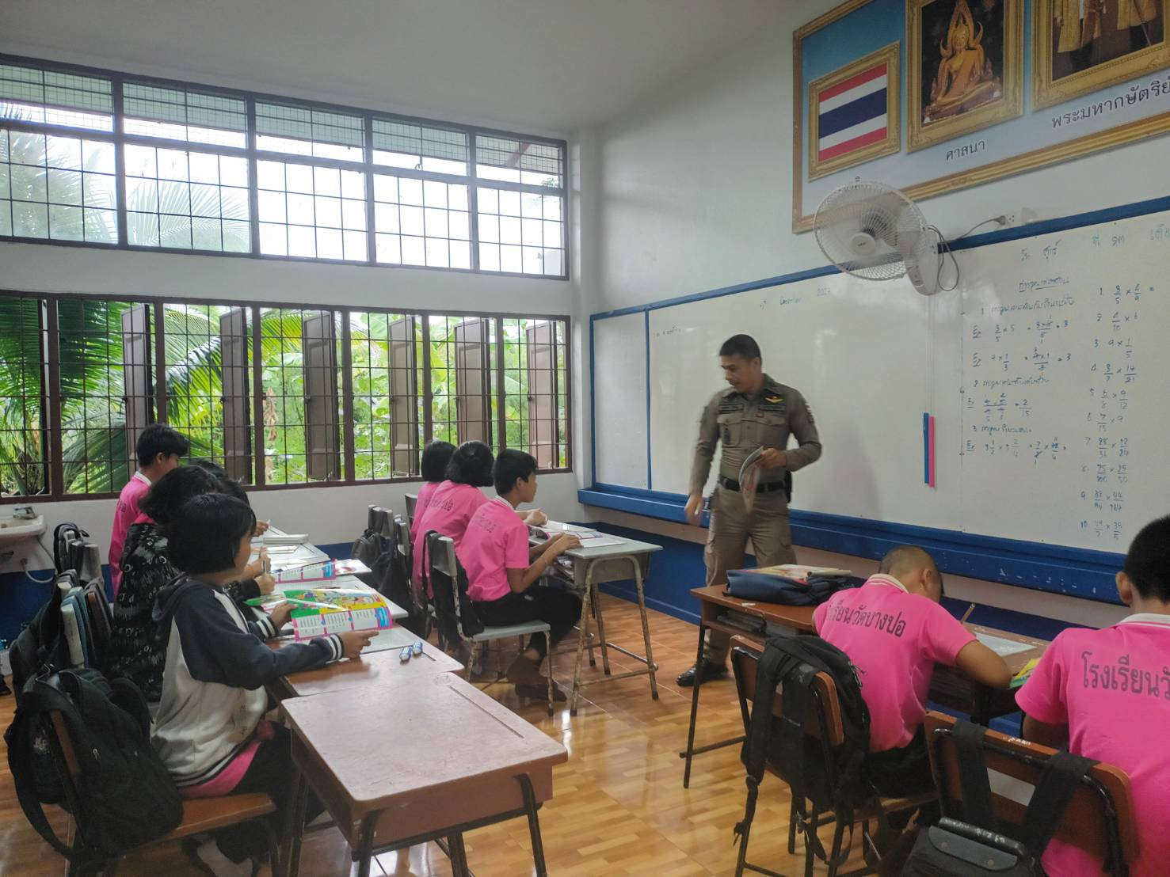
วันที่ 25 ต.ค. 2567
เมื่อวันที่ 25 ต.ค.2567 เวลา 09.00 น. พ.ต.อ.เชษฐพันธ์ วิชัยดิษฐ ผกก.สภ.ท่าฉาง พร้อมด้วย พ.ต.ท.พงษ์ธวัช เผือกสวัสดิ์ รอง ผกก.ป.ฯ และชุดปฎิบัติการชุมชนสัมพันธ์ สภ.ท่าฉาง ร่วมกิจกรรมงานประเพณีชักพระ-ทอดผ้าป่าและแข่งเรือยาว ประจำปี 2567 ของอำเภอท่าฉาง และทอดไก่ (ข้าวเหนียวไก่ทอด)แจกจ่ายให้กับประชาชนที่มาเที่ยวชมงาน ณ บริเวณตลาดนัดริมคลองท่าฉาง ม.6 ต.เขาถ่าน อ.ท่าฉาง จ.สุราษฎร์ธานี

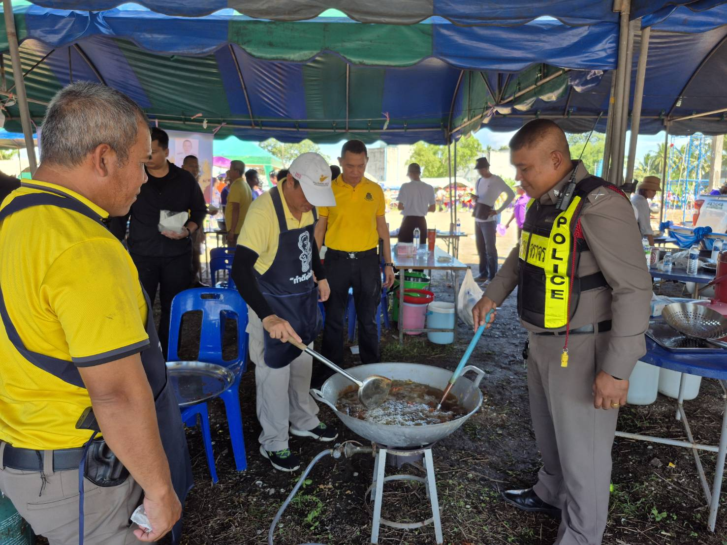

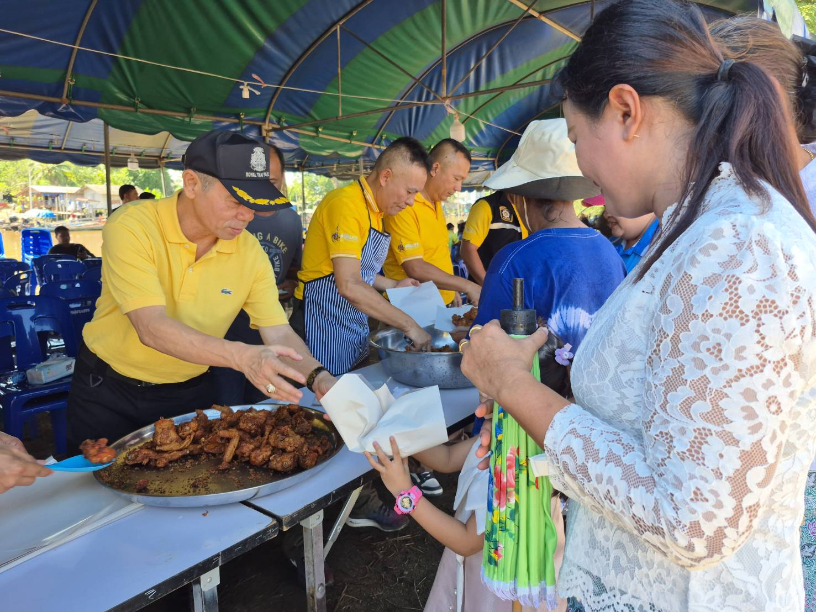

ช่วงวันที่ 1 ต.ค.67 ถึง 31 ต.ค.67 ร้อยเวร 2-0 สายตรวจรถยนต์ ได้มีการออกตรวจจุดเสี่ยง จุดล่อแหลมร้านสะดวกซื้อในพื้นที่ เพื่อป้องกันเหตุ สร้างความอุ่นใจ และรักษาความปลอดภัยให้แก่​​ประชาชน จำนวน 93 ครั้ง
